1. **安装node**

vue.js是要运行在node环境下，所以先安装node的环境

1. **下载**

下载地址：<https://nodejs.org/en/> 或者 <http://nodejs.cn/>

1. **安装**

安装步骤略。

注意： **Add to PATH** 选项，表示直接配置环境变量。之后就不用单独配置环境变量了。

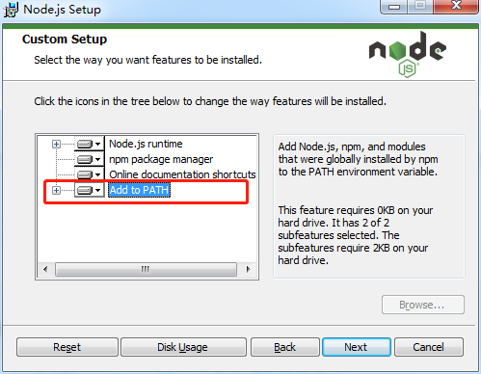

1. **检测**

安装完成后，在 cmd 命令提示行里输入 node -v ，检测当前所用node 的版本号。如果显示版本号，则表示安装成功。另外，node安装时会自带npm包管理器，帮助我们更好的进行开发工作。之后的所有有关vue的依赖安装都是使用npm进行的。

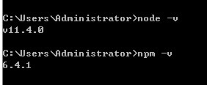

1. **更改安装源**

安装访问外网会比较慢，所以这里建议下载淘宝镜像

npm install -g cnpm --registry=[https://registry.npm.taobao.org](https://registry.npm.taobao.org/)

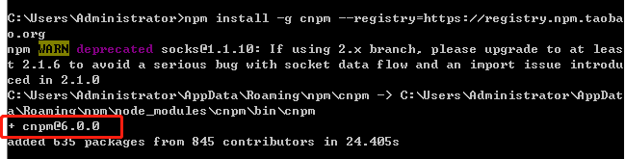

1. **安装vue**
2. **安装脚手架**

npm install --global vue-cli 或者 npm install vue-cli -g

**-g**表示全局安装

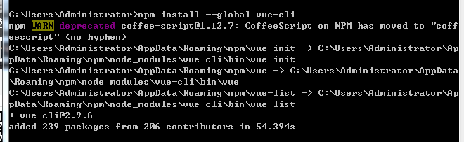

1. **创建项目**

进入自己的文件夹，并创建vue新项目。

vue init webpack 项目名

**注意：**创建项目时会让你选择所依赖的包。以下三项选择 **No** ：

* **ESLint** ，用来严格检测JS语法，我们暂时不需要。（如果需要可以安装）
* **Unit test:**单元测试
* **e2e tests with Nightwatch**：端到端测试

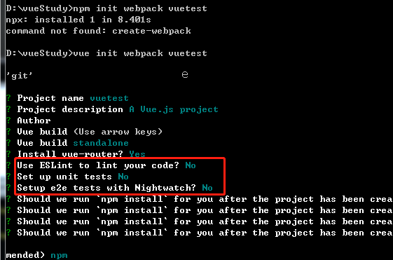

1. **项目结构**

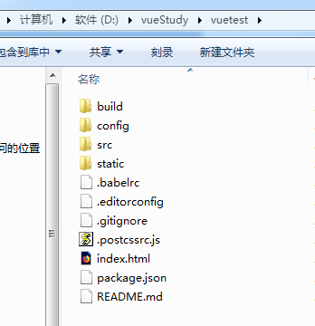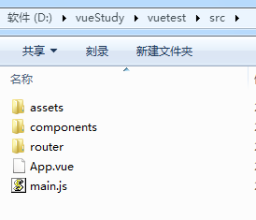

|  |  |  |
| --- | --- | --- |
| Build | | 项目构建(webpack)相关代码 |
| config | | 配置目录，包括端口号等。 |
| src | assets | 放置一些图片 |
| components | 项目组件文件 |
| router | 项目路由文件 |
| App.vue | 项目入口文件 |
| main.js | 项目的核心文件 |
| static | | 静态资源目录，如图片、字体等。 |
| .*** | | 配置文件，包括语法配置，git配置等。 |
| Index.html | | 首页入口文件 |
| Package.json | | 项目配置文件 |
| README.md | | 项目的说明文档，markdown 格式 |

1. **安装依赖包**

一键安装项目的依赖文件。同时项目文件夹中新增一个node_modules文件夹，存放npm 加载的项目依赖模块：

npm install

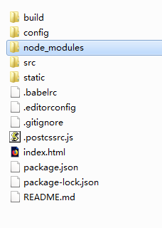

1. **运行项目**

启动项目：

npm run dev

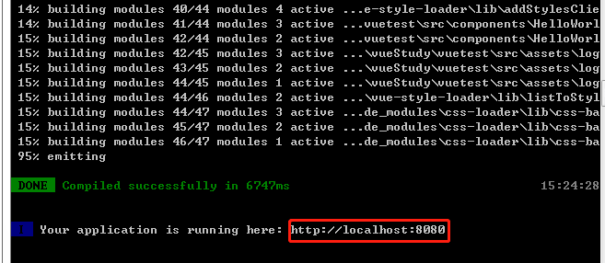

当出现上图时，说明运行成功。可以访问网站查看

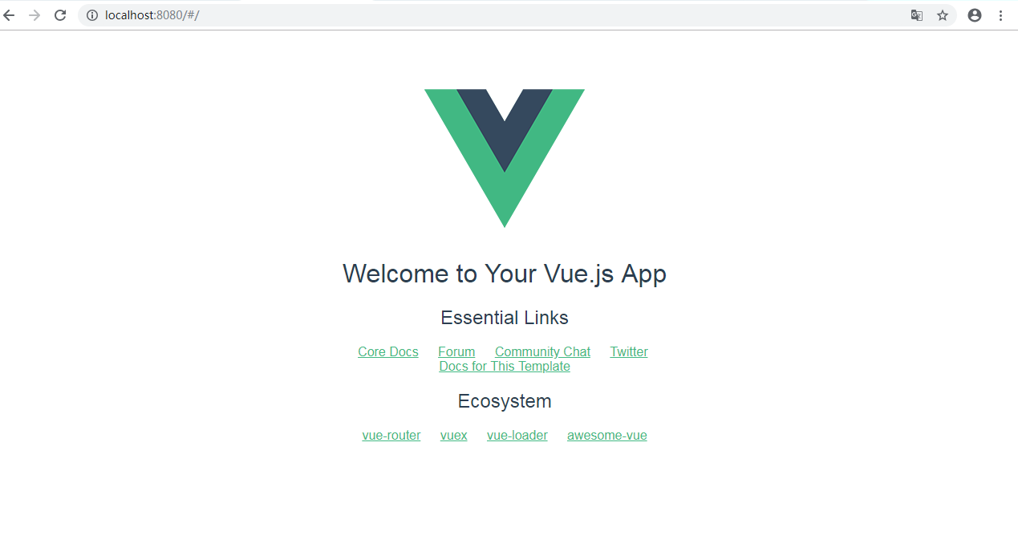

注意：如果没有自动跳出浏览器，并访问这个地址，可使用两种方法解决：

1. 手动打开浏览器输入http://localhost:8080/
2. config下的index.js的文件，将autoOpenBrowser设置为true。

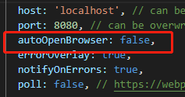

1. **其他**
2. **编辑器插件**

如果使用vscode编辑器，推荐几款插件：

* Vetur: VSCode 对vue语法的支持。语法高亮、智能感知、Emmet
* View In Browser：可右键直接在浏览器中打开页面
* Vue 2 Snippets: Vue代码片段
* bootstrap 3 snippets：Bootstrap代码片段（如果用到）

安装方式：快捷键ctrl+shift+x，自行搜索安装，重启vscode后生效。

1. **浏览器插件**

Chrome浏览器中的vue-devtools插件，可以很直观的观察当前页面里的组件信息。只对**.vue**页面有效。

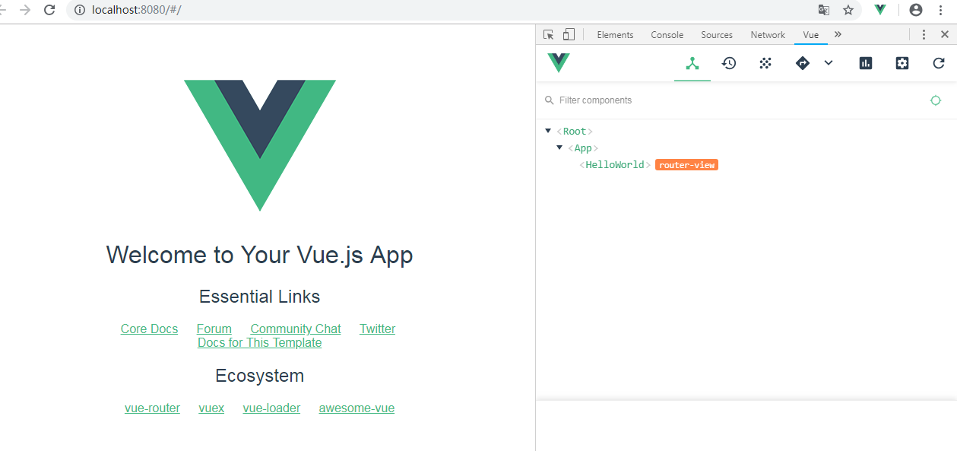

安装方式：

（1）<http://www.cnblogs.com/feiyu159/p/8666865.html>

（2）为了方便，可以直接将文件夹**“chrom”**解压后拖进Chrom浏览器的**扩展程序**里（注意开启开发者模式）：

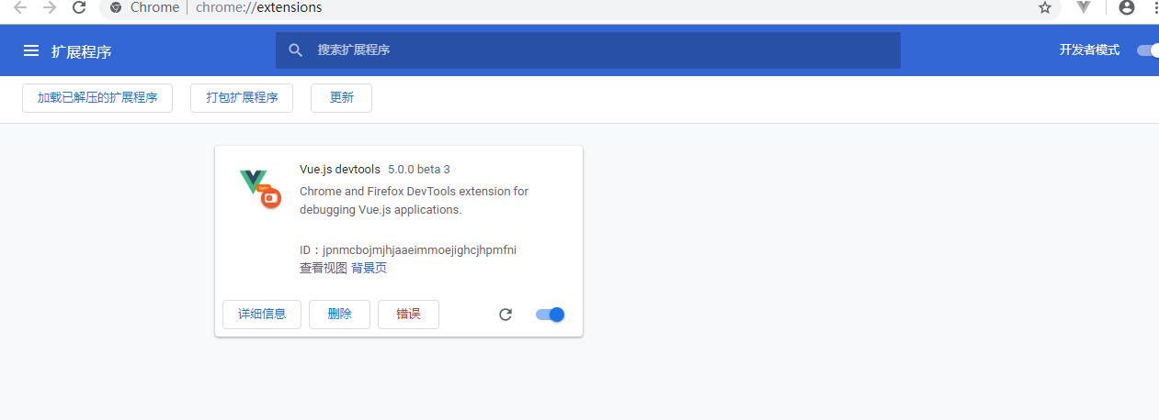

1. **参考网址**

Vue文档：<https://cn.vuejs.org/>

Vue菜鸟教程：<https://www.runoob.com/vue2/vue-tutorial.html>

Node官网：<https://nodejs.org/zh-cn/>

VSCode下载：<https://code.visualstudio.com/>